地図の作成 2004-3-18

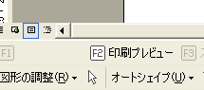
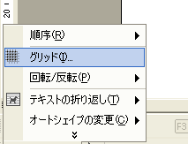
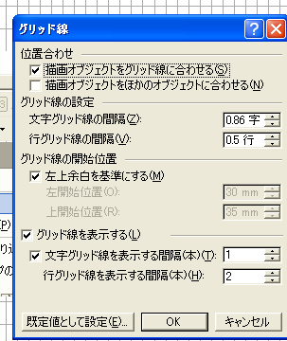
東部公民館
皆様のお越しをお待ちしております

国道2号線
相生駅
グリッド線の出し方
※自宅までの地図を作成してください。

